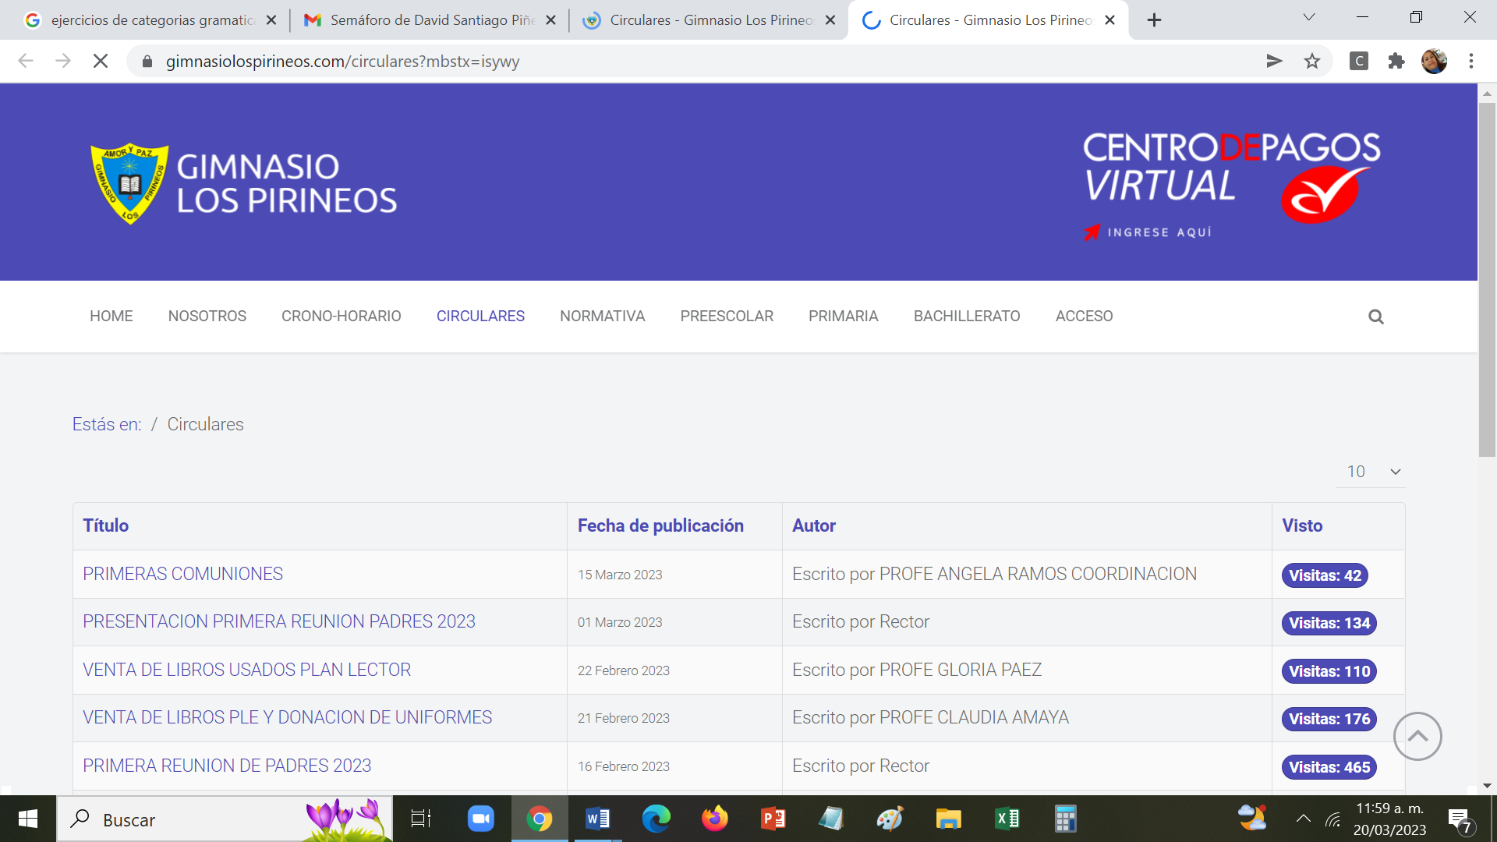 **GIMNASIO LOS PIRINEOS RECUPERACIÓN FINAL ESPAÑOL GRADO: NOVENO.**

**NAME:___________________________________________________________________________________**

**DATE:___________________________________________________________________________________**

1. **COMPRENSIÓN LECTORA.**

INVENTOS Y DESCUBRIMIENTOS: La Penicilina El descubrimiento que ha salvado millones de vidas. Posiblemente habrás oído alguna vez la palabra penicilina, y quizá no sepas a qué se refiere exactamente… Pues bien, la penicilina es un antibiótico capaz de curar diferentes enfermedades que fue descubierto en 1928 por el bacteriólogo escocés Alexander Fleming. Lo cierto es que fue por pura casualidad. Fleming estaba cultivando unas bacterias en el laboratorio para estudiarlas, cuando se contaminaron accidentalmente por un hongo. Entonces observó cómo este hongo, llamado Penicillium Notatum, al juntarse con las bacterias, las mataba impidiendo su reproducción. Y claro, pensó que si este hongo combatía las bacterias en el laboratorio, también podría hacer desaparecer las bacterias que causaban algunas enfermedades en el ser humano. A partir de este momento, otros investigadores estudiaron la manera de crear una sustancia con este fin y cuando se consiguió, se la bautizó como penicilina. La penicilina fue el primer antibiótico de la historia y su descubrimiento revolucionó la medicina. Muchas enfermedades causadas por bacterias y que hasta entonces eran incurables y mortales, pudieron ser curadas, como la escarlatina, la sífilis o la septicemia. Por todo su trabajo de investigación, Alexander Fleming fue galardonado con el Premio Nobel de Medicina en 1945. Después de la penicilina, se han ido creando nuevos antibióticos que han permitido mejorar la vida de las personas de todo el mundo por su capacidad de combatir enfermedades.

1. ¿En qué año fue descubierta la penicilina? …………………………………………………………………………………………………….........

2. ¿De dónde era Alexander Fleming?.............................................................................................................................

3. ¿Qué estaba cultivando Fleming en el laboratorio?....................................................................................................

4. ¿Qué es lo que mataba a las bacterias?......................................................................................................................

5. ¿Recuerdas una de las muchas enfermedades que pudieron ser curadas con la Penicilina?....................................

6. ¿Con qué premio fue galardonado Alexander Fleming?.............................................................................................

II. Leer el mapa conceptual sobre Neoclasicismo, responder las preguntas, preparar exposición.

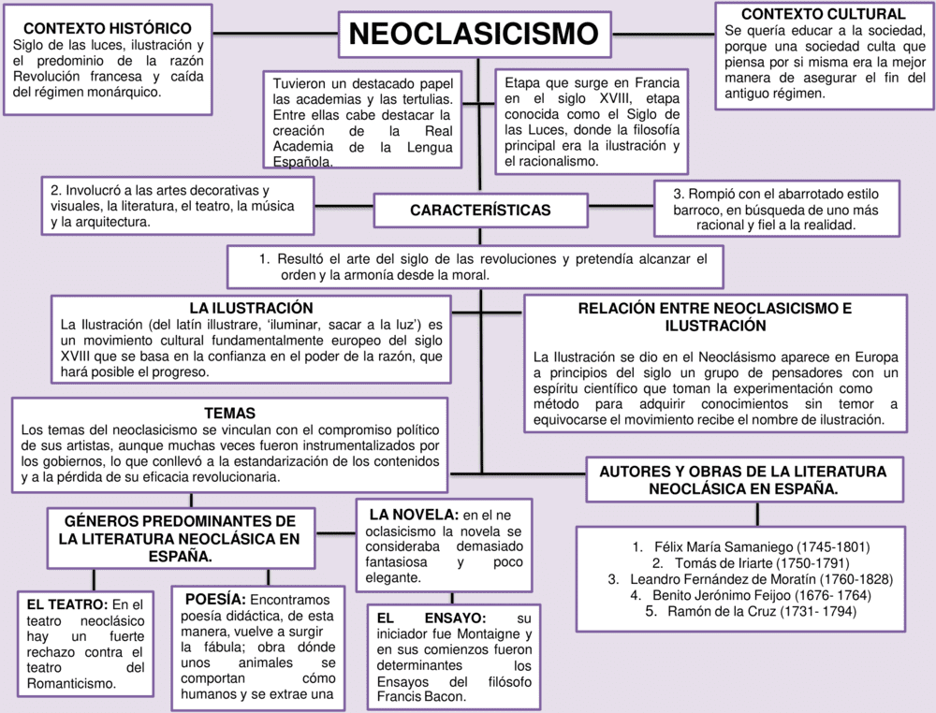

1. ¿Cuáles son los géneros del neoclasicismo?

2. ¿Qué fue el neoclasicismo literario?

3. ¿Qué temas eran los preferidos por los escritores neoclásicos?

4. ¿Cuáles son las características de la literatura neoclásica?

III. Elaborar un mapa mental que responda a las siguientes preguntas, sobre: EL ROMANTICISMO LITERARIO.

1. Cuáles son las principales obras literarias del Romanticismo?

2. Nombrar algunas características del Romanticismo.

3. Quién es el padre del romanticismo y consultar su biografía.?

4. Cuáles son los autores más importantes del Romanticismo?

5. Cuál es el objetivo principal del Romanticismo?

6. Cuál es la filosofía del Romanticismo.

IV. Leer el mapa conceptual luego:

1. Preparar exposicion sobre el Modernismo literario.
2. Consultar y copiar la biografía de Rubén Dario.

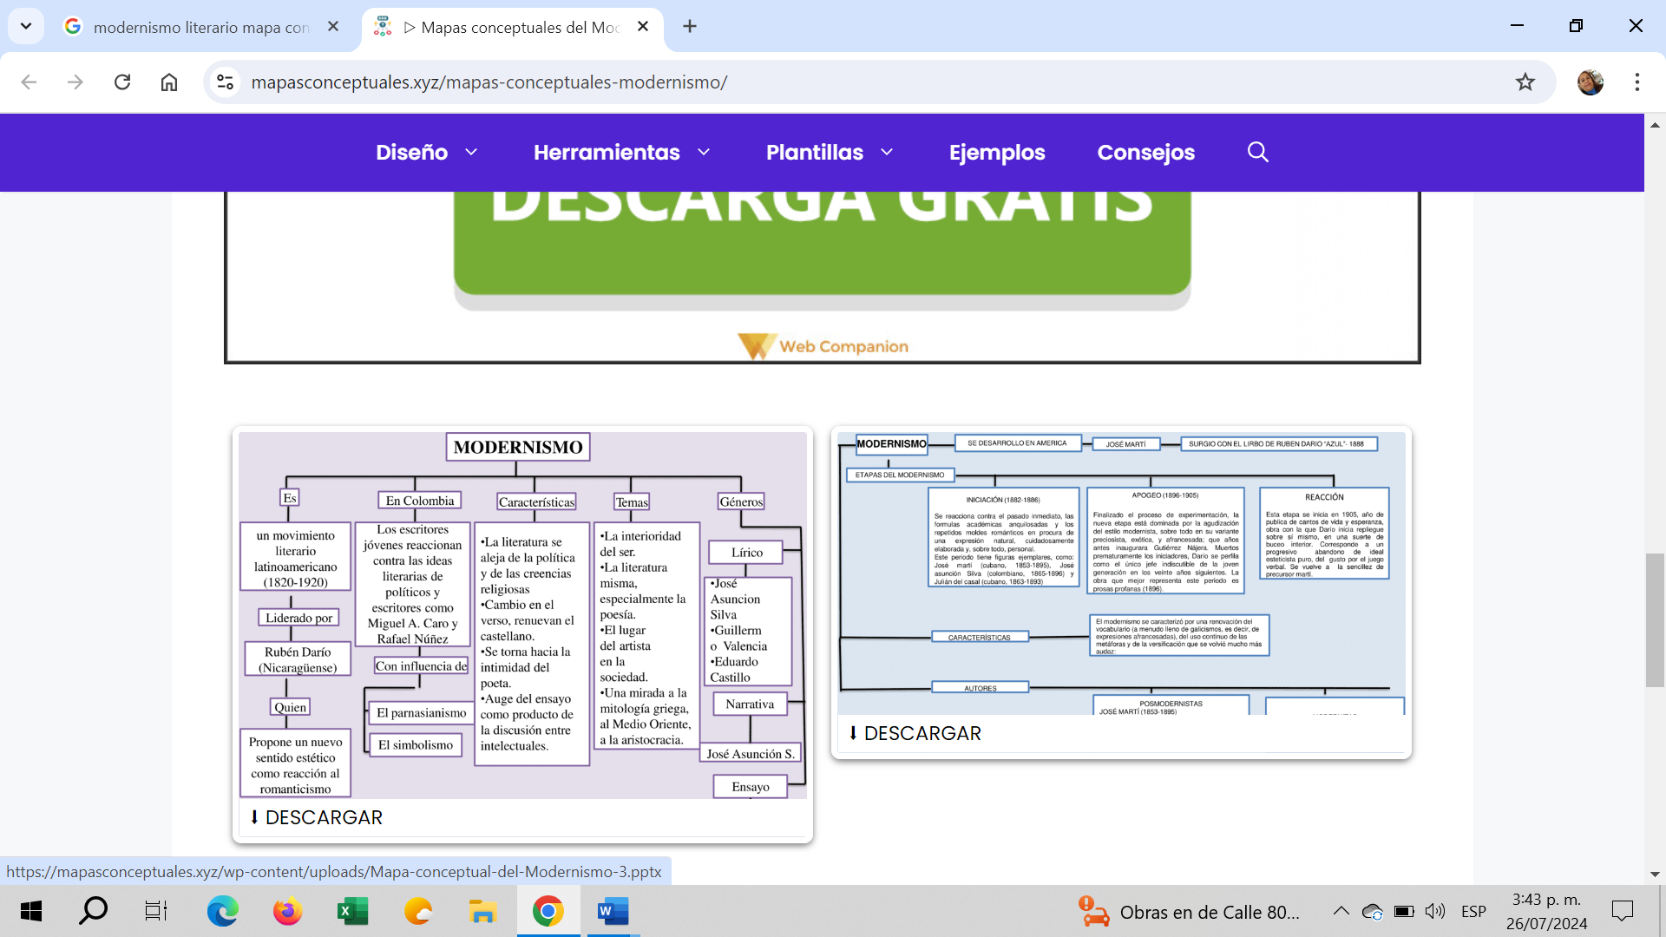

V. Preparar una exposición de máximo 2´ sobre el vanguardismo literario y sus ismos.

“ FELICES VACACIONES”